MÁY DẬP VIÊN

MÁY DẬP VIÊN QUAY TRÒN

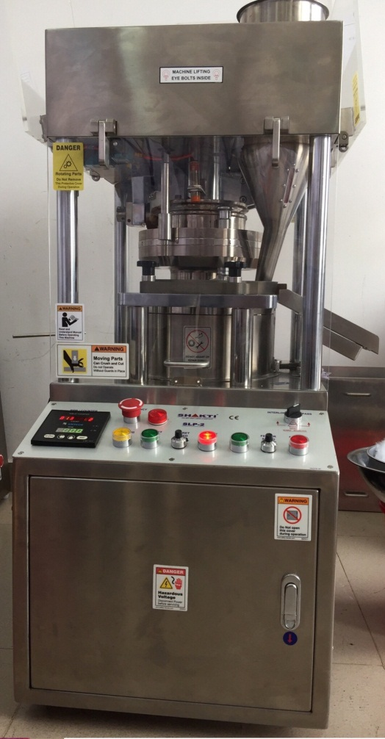
Nguyên lý hoạt động
- Hạt chảy từ phễu chứa hạt xuống khoang phân phối hạt và bột, tại đây chúng được đong vào các cối
- Tại thời điểm cuối cùng thì chày dưới trong khoang phân phối chày dưới được nâng lên một ít và cối được đong đầy còn phần dư được khoang phân phối gạt giữ lại nhờ đó mà tiết kiệm nguyên liệu, ngay sau lúc đó chày dưới được được hạ thấp một ít.
- Chày trên cũng được hạ xuống, khi tới miệng cối thì chày dưới sẽ được nâng lên và viên được nén từ hai phía trên và dưới
- Sau đó cả hai chày đều đi lên và viên sẽ được đẩy ra khỏi cối
- Viên nén được thanh gạt, gạt ra khỏi máy
Chu trình cứ thế tiếp tục, cách thức điều chỉnh và hoạt động để khối lượng viên cần dập và lực dập cũng giống như ở máy dập viên tâm sai.
Như vậy máy dập viên quay tròn cấu tạo gồm một số bộ phận sau
- Mâm máy quay tròn chứa chày và cối có kích thước chuẩn
- Hệ thống phân phối hạt đảm bảo đong hạt tốt
- Chày cối có thể gồm nhiều bộ
- Hệ thống nén nhờ áp lực
Ngoài sự khác nhau về cấu tạo nhưng máy dập viên tâm sai và quay tròn cũng hoạt động theo các cách thức khác nhau nhưng tuy nhiên chúng có một số điểm chung cần chú ý khi nghiên cứ quá trình dâp viên là đều phân liều từng viên bằng phương pháp cơ bản là đong thể tích.
Ưu điểm
- Năng suất lớn , với máy nhỏ đạt năng suất 20000-50000 viên/giờ với máy lớn có nhiều chày năng suất tới 100000-720000 viên/giờ.
- Do phễu tiếp nhiên liệu được gắn cố định giảm sự phân lớp giữa các hạt và bột nhiên liệu chính là ưu điểm hơn.
- Máy chạy êm, ít tiếng ồn.
- Viên nén được nén lực từ hai phía trên và dưới do đó đảm bảo độ xốp của viên.
Nhược điểm
- Không thích hợp với viên có kích thước lớn hơn 20mm

MÁY DẬP VIÊN TÂM SAI

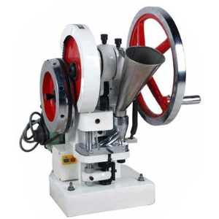
Nguyên lý hoạt động của máy
- Hạt chảy từ phễu chứa hạt vào cối và dưới đáy của khuôn là chày dưới có thể điều chỉnh lên xuống được dễ dàng
- Sau khi hạt đã được đong đầy cối thì phễu sẽ chuyển động về phía sau, gạt bằng mặt cối lượng hạt cần đong cho một viên
- Đồng thời chày trên hạ xuống nén khối bột trong cối thành viên nén
- Sau đó cả chày trên và chày dưới cùng chuyển động lên phía trên và đẩy viên nén ra khỏi cối.
- Phễu lại chuyển động về phía cối thêm một lần nữa và đẩy viên ra khỏi máy đồng thời chày dưới hạ thấp xuống vị trí thấp nhất và chu trình tiếp tục lặp lại.
Vị trí của chày dưới ở giai đoạn đong hạt có thể điều chỉnh lên hay xuống để tăng hay giảm thể tích cối đong hạt và đây chính là cách điều chỉnh khối lượng của viên nén cần dập. Vị trí thấp nhất của chày trên cũng có thể điều chỉnh và đây chính là cách điều chỉnh lực dập viên nén. Độ cứng của viên là có giới hạn, vì nếu chày trên hạ quá thấp thì máy sẽ bị quá tải và tê liệt gây hỏng máy.
Ưu điểm
- Công suất 1500-5000 viên/giờ còn với máy có nhiều chày năng suất tăng lên 4000-15000 viên/giờ .
- Máy dập viên tâm sai một chày đơn giản khi tháo lắp và vận hành và điều chỉnh và vệ sinh máy.
- Thích hợp với quy mô phòng thí nghiệm, nghiên cứu.
Nhược điểm
- Bột và hạt cốm bị phân lớp do phễu cấp hạt và bột di chuyển tiến – lùi.
- Do chỉ có chày trên di chuyển lên xuống còn chày dưới thì đứng yên nên lực chỉ do chày trên tạo ra tức là một mặt của viên nén có lực nén tác động do đó tính xốp của viên không được đảm bảo.

